GIẢI BÀI TẬP TOÁN LỚP 5

ÔN TẬP: KHÁI NIỆM VỀ PHÂN SỐ
Bài 1 (trang 4 SGK Toán 5):
a) Đọc các phân số:
b) Nêu tử số và mẫu số của từng phân số trên.
Hướng dẫn giải:
a)
Năm phần bảy;
Hai mươi lăm phần một trăm (hoặc hai mươi lăm phần trăm);
Chín mươi mốt phần ba mươi tám;
Sáu mươi phần mười bảy;
Tám mươi lăm phần nghìn.
b)
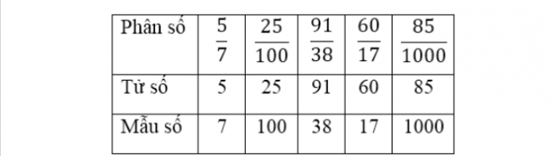
Bài 2 (trang 4 SGK Toán 5):
Viết các thương dưới dạng phân số: 3 : 5; 75 : 100; 9 : 17.
Hướng dẫn giải:
Bài 3 (trang 4 SGK Toán 5):
Viết các số tự nhiên dưới dạng phân số có mẫu số là 1: 32; 105; 1000.
Hướng dẫn giải:
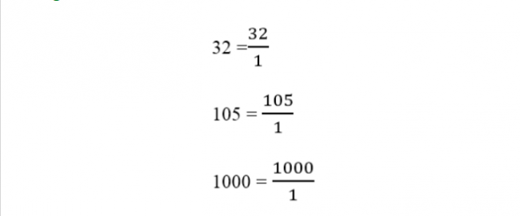
Bài 4 (trang 4 SGK Toán 5):
Viết số thích hợp vào ô trống:
